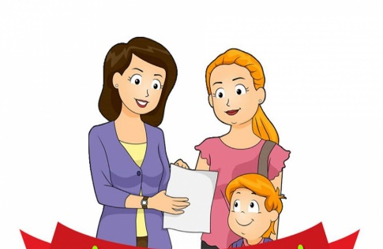

ПАМЯТКА ДЛЯ РОДИТЕЛЕЙ
ПО ПОДГОТОВКЕ К МОДО

Подготовка к текстам и их сдача – время, когда ученики ощущают большую психоэмоциональную нагрузку.
Это период интенсивной подготовки, огромных физических и эмоциональных нагрузок на организм человека. Учащиеся испытывают стресс. А стресс – это то, что ведет к болезням и быстрому старению организма.
Конечно, дома надо повторять изученный материал, решать задачи и писать диктанты, контролировать выполнение домашнего задания. Родители детей начальной школы еще могут в этом помочь своим детям, так как знают изучаемые темы, могут проконсультироваться у учителя.
Главная задача родителей – убедить ребенка, что если не запускать учебу на протяжении всего учебного года, то не будет проблем с подготовкой к МОДО.
Родители могут научить ребенка распределять время на проверочной работе. Для этого ребенок даже при выполнении обычной домашней работы должен иметь перед собой часы, чтобы научиться контролировать время. Также родители могут научить ребенка отложить задание, которое не получается, и потом вернуться к нему, когда все остальное уже сделано. И, конечно, надо воспитать у ребенка привычку проверять написанное.
Родителям важно постараться поддержать психическое и эмоциональное здоровье своего ребенка. Вселить в него уверенность в успехе, обсуждать все трудности, которые возникают в процессе подготовки к экзаменам и их сдачи. Родители всегда беспокоятся за своих детей и берут на себя больше ответственности за их успех.
Соблюдайте следующие правила:
Помните, что в этот период дети становятся особенно мнительными и тревожными, постарайтесь «подкармливать» их положительными эмоциями.
Ни в коем случае не ругайте, не давите на психику, даже если ребенок сдаст тест не так, как Вы рассчитывали.
В свободное время вместе с ним вспоминайте прошлое, когда ему было хорошо – какие-то праздники, отдых, путешествие.
Стройте планы на будущее, которые вдохновят ребенка: ты сдашь тест – и мы поедим отдыхать, съездим за город, купим тебе новые джинсы и пр.

